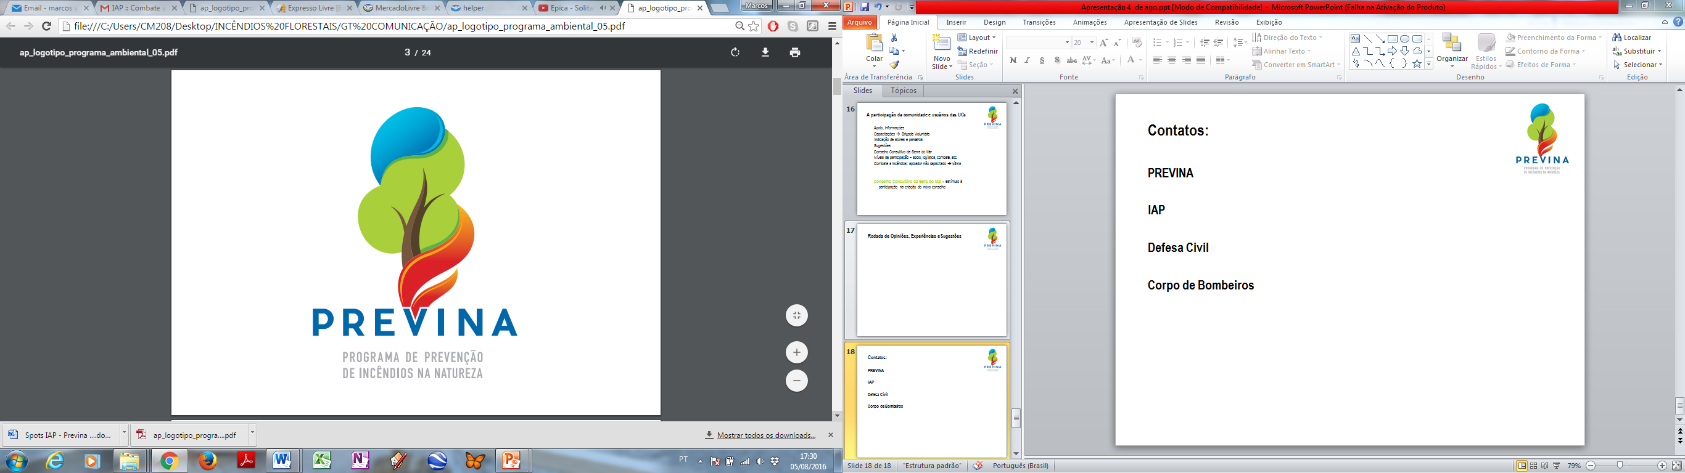

O Programa – PREVINA tem como finalidade promover medidas de prevenção e resposta nas Unidades de Conservação Estaduais, no que se refere aos incidentes envolvendo Incêndios Florestais e Busca e Salvamento.

OBJETIVOS
- Prevenir o acontecimento de incêndios florestais;
- Padronizar as estratégias de prevenção e combate a incêndios nas Unidades de Conservação (Ucs);
- Aumentar a agilidade na resposta a incêndios florestais nas Ucs;
- Melhorar a troca de informações entre a comunidade e órgãos responsáveis;
- Equipar as Unidades de Conservação do Estado;
- Estabelecer procedimentos de comunicação e resposta;
- Capacitar e recapacitar agentes públicos e sociedade civil organizada para realização de combate a incêndios florestais.
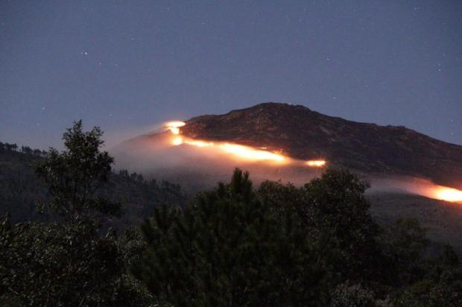
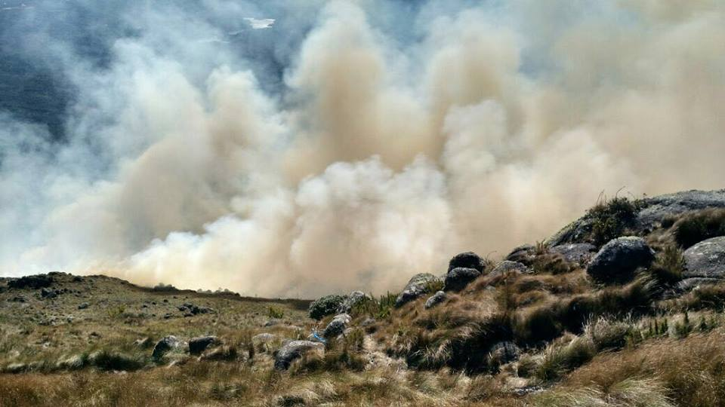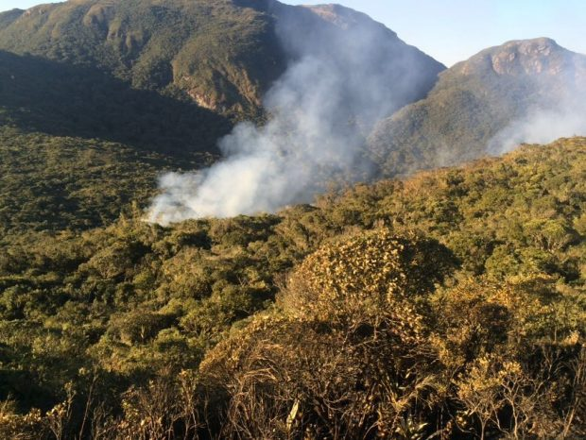

Planos piloto
- PE PICO MARUMBI
- PE PICO PARANÁ / PE ROBERTO R. LANGE
- PE SERRA DA BAITACA
- FLORESTA ESTADUAL METROPOLITANA
Área aproximada de 13. 846,07 hectares, equivalente a 14. 443 campos de futebol.
- Elaboração de Planos de Prevenção e Planos de Contingência;
- Criação de estrutura de atendimento, com comunicação e equipamentos;
- Capacitação das equipes de atendimento, Brigadas Voluntárias.
- Levantamento de campo;
- Estruturação do documento base;
- Compilação dos dados e confecção dos Planos Físicos;
- Confecção de base georreferenciada com os pontos levantados nos Planos Físicos;
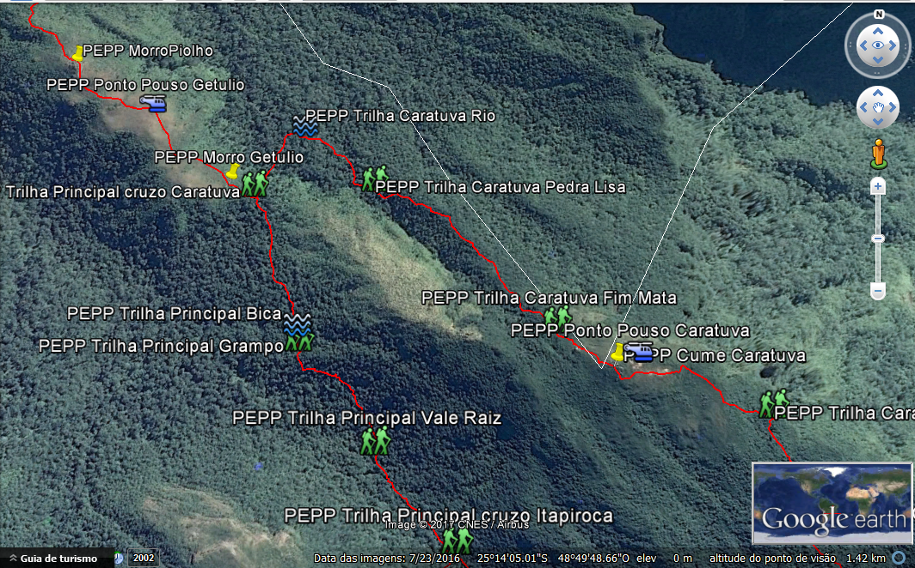

Como prevenir

- Não solte balões
- Não atire bitucas na vegetação
- Não solte fogos de artifício próximo à vegetação
- Não utilize fogo para limpeza de terreno
- Não queime lixo
- Não faça fogueiras dentro ou próximo às florestas e vegetação, principalmente em áreas de conservação.



